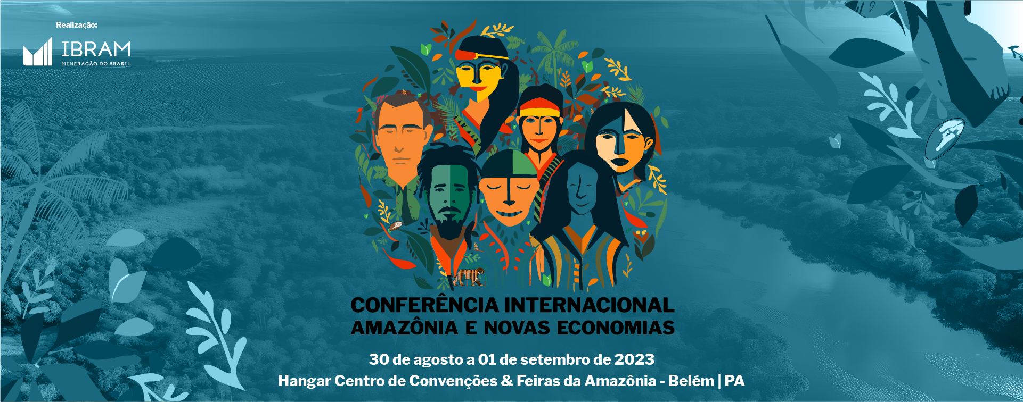

‘Compromisso da Mineração com a Amazônia’

A realização da Conferência Internacional Amazônia e Novas Economias em 2023 representou um novo posicionamento da mineração com o meio ambiente e com a Amazônia. Consciente da responsabilidade que tem com a sociedade, com o país e com o planeta idealizamos, em conjunto com diversas vozes, a Conferência como um evento que não se encerra em si mesmo. Ela representa um importante passo no processo de transformação da economia, de construção da agenda ecológica brasileira e de uma nova relação do setor produtivo com a Amazônia, sua biodiversidade, seus povos e comunidades.

A indústria mineral por meio do Instituto Brasileiro de Mineração (IBRAM), organização
sem fins lucrativos, que reúne empresas e instituições do setor – reafirma o compromisso
público com a floresta viva, com a proteção da Amazônia e dos povos que lá vivem, com
o desenvolvimento sustentável, como combate às desigualdades sociais e com a agenda
climática.

Reconhecemos que a atividade gera impactos e reafirmamos o nosso compromisso em realizar a mineração de forma responsável, utilizando as melhores práticas para a maximização dos benefícios coletivos.

Defendemos uma sociobioeconomia que equilibra o desenvolvimento econômico da região com a conservação do meio ambiente, o bem estar social e os saberes tradicionais.

Orientamos que a presença e atuação na Amazônia - por meio de investimento social, apoio técnico, articulações e iniciativas pelo desenvolvimento - sejam realizadas de forma participativa, incluindo os mais diversos setores e atores da sociedade, sobretudo os Amazônidas.

Aprendemos que a construção coletiva em um espaço de diálogo democrático e colaborativo resulta em compromissos genuínos, um dos maiores aprendizados da Conferência em 2023.

Após anunciar a segunda edição da Conferência Internacional Amazônia e Novas Economias – que será realizada em 2024 – o IBRAM apresenta o ‘Compromisso da Mineração com a Amazônia’:

1 – Agenda Climática:
Promover e implementar, por todos os meios, a mitigação das emissões de gases de efeito estufa, a começar pela descarbonização da economia, pelas atividades e processos de mineração, bem como apoiar os fornecedores e cadeias associadas neste processo.
Acessar o mercado de créditos de carbono para compensar as emissões mais difíceis de serem eliminadas, sem cessar esforços para avançar em direção à descarbonização máxima.
Adotar os modelos de adaptação nas atividades minerárias sustentáveis, resguardando a proteção do bioma quanto aos futuros eventos climáticos extremos.
Incentivar o desenvolvimento sustentável das atividades extrativas de minerais críticos e estratégicos, importantes para a transição energética mundial quanto às novas economias de baixo carbono.

2 - Restauração:
Apoiar e financiar ações de recuperação de áreas degradadas na Amazônia, em parceria com órgãos públicos, privados, academia e sociedade civil, utilizando-se da experiência acumulada em reflorestamento e restauração de áreas mineradas, buscando a reconstituição da biodiversidade e sua conservação e contribuição para a geração de emprego, combate à fome e às desigualdades sociais.

3 – Desenvolvimento econômico:
Promover o desenvolvimento econômico local, utilizando-se de recursos próprios e voluntários, além do pagamento de tributos, contribuições financeiras e das condicionantes obrigatórias, por meio de instrumentos financeiros locais, fundos de desenvolvimento, microcrédito, moeda social, entre outros.

4- Fortalecimento das capacidades institucionais:
Apoiar iniciativas e projetos voltados ao fortalecimento das capacidades institucionais locais, contribuindo para uma governança territorial sustentável.

5- Políticas Públicas
Atuar junto a atores públicos na elaboração e aprimoramento de políticas públicas que visem promover o desenvolvimento sustentável da Amazônia Legal.

Raul Jungmann Wilfred Bruijn
Diretor Presidente Presidente do Conselho Diretor

Instituto Brasileiro de Mineração - IBRAM

